ВОСПИТАНИЕ СМЕЙНЫХ ЦЕННОСТЕЙ
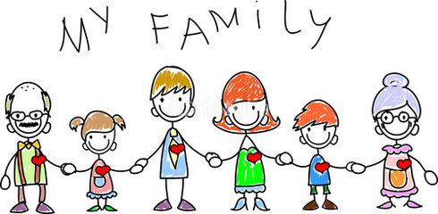

Цели: Формирование главных жизненных, семейных ценностей, жизненных ориентиров, опыта
Задачи:
- Приобщение детей, их семьи, педагогов к вечным непреходящим духовно-нравственным ценностям через совместную деятельность;
- Организация взаимодействия детей и взрослых, развитие единого контекста воспитания в семье и образовательном учреждении, формирование активной педагогической позиции родителей;
- Создание условий для развития познавательной сферы ребенка, где мотивом выступает формирование бережного и созидательного отношения к окружающему миру;
- Продолжать воспитывать у учащихся интерес к родословной своей семьи, фамилии, заботы о сохранении и умножении семейных традиций.
- Привлечение родителей к делам и проблемам школы.
- Повышение педагогической культуры родителей.
№ | Мероприятия | Дата | Ответственные
1. | Участие родителей в школьных мероприятиях | В течение года | Кл. руководитель, род. комитет
2. | Создание фотоальбома «Наш класс» | В течение года | Актив класса, родители
3. | Поздравление именинников | В течение года | Родительский комитет
4. | Работа по благоустройству классного кабинета. Акции «Чистый класс» | В течение года | Родительский комитет, актив класса
5. | Индивидуальные консультации для родителей | В течение года | Кл. руководитель
6. | Родительское собрание «Особенности подросткового возраста» | В течение года | Кл. руководитель,
7. | Час общения «Права и обязанности в семье» | Ноябрь | Кл. руководитель, род. комитет
8. | Памятка родителям по созданию благоприятной семейной атмосферы | В течение каждой четверти | Кл. руководитель
9. | Диагностика удовлетворенности родителей школой, питанием детей в школе | В течение года | Кл. руководитель, род. комитет
10. | Организация совместного досуга семьи и школы | В течение года | Кл. руководитель, род. комитет
11. | Анкетирование учащихся: «Межличностные отношения в семье», «Роль семьи в развитии моральных качеств учащихся» | В течение года | Кл. руководитель
12. | Классный час «Что значит быть хорошим сыном и дочерью?» | Декабрь | Кл. руководитель

